**배치 부하테스트 결과 보고서(partition 미적용)**

**1. 테스트 개요**

* **테스트 목적**: 로그파일 디비 적재 배치 작업의 chunk size설정( 50 / 100 / 500 )에 따라 시스템 성능을 비교 평가.
* **테스트 환경**:
  + 테스트 도구: Apache JMeter 5.6.3
  + 하드웨어 사양:
    - CPU: 13th Gen Intel(R) Core(TM) i5-1340P
    - 메모리: 총 16GB (2GB 메모리 모듈 8개 구성)
    - 디스크: 약 238.47GB
  + 소프트웨어 사양:
    - 운영체제: Windows
    - JDK 버전: 17
    - 서버 소프트웨어: Tomcat 10.1.31

**2. 테스트 시나리오 및 설정**

**테스트 시나리오 목록**

1. Dummy writer test (chunk size : 50/100/500)
2. Partition test (chunk size : 50/100/500)

**테스트 설정**

* Thread Group 설정:

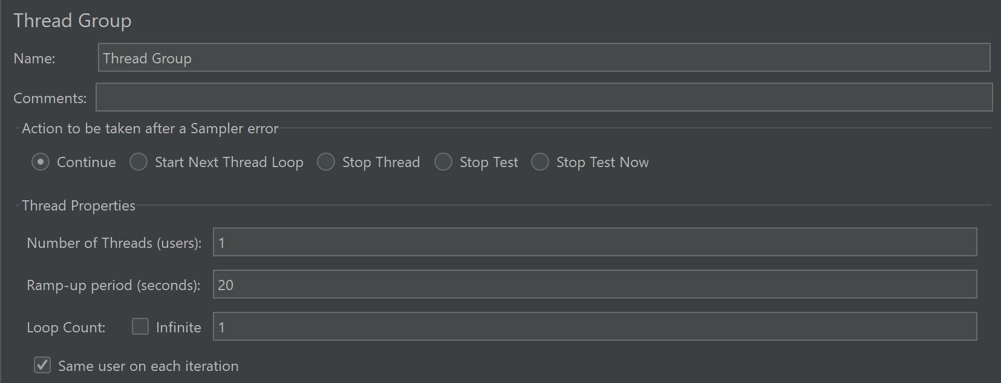

* + 사용자 수(Threads): 1
    - 서버 관리자가 하나의 파일 접근
    - 멀티 스레드 환경으로 테스트 고려 중
  + Total data row: 2,100row
    - Gateway : 400 row, Quickstart : 1,700 row,
    - File logging: 10 user, loop count: 10
  + Time out : 6,000,000ms(100m)
  + Ramp-up Period: 20s
  + Loop Count: infinite
* 샘플러:
  + HTTP 요청:
  + Method: GET
  + URL
    - Gateway : http://localhost:8000/batch/logtodb/1
    - Quickstart : http://localhost:7777/batch/logtodb/1
* **측정 항목**:
  + 응답 시간

**3. 테스트 결과**

**3.1 dummy writer test**

**3.1.1 dummy writer test: chunk 50**

* Reader : 하나의 파일 reader
* Writer: 정상 수행 writer / dummy writer
* Chunk size: 50

|  |  |  |  |  |
| --- | --- | --- | --- | --- |
|  | **Gateway** | | **Quickstart** | |
| **writer** | **x** | **o** | **x** | **o** |
| **데이터(row)** | 400row | | 1,700row | |
| **응답 시간(sec)** | 4.06s | 51.45s | 10.7s | 232s |
| **속도(row/sec)** | 98.5row/s | 7.8row/s | 158.9row/s | 7.3row/s |

* **Gateway / writer X**
  + data : 400 row
  + 응답시간: 4.06s
  + 속도 : 98.5row/s
* **Quickstart / writer X**
  + data : 1,700 row
  + 응답시간: 10.7s
  + 속도: 158.9row/s
* **Gateway / writer o**
  + data : 400 row
  + 응답시간: 51.45s
  + 속도: 7.8row/s
* **Quickstart / writer o**
  + data : 1,700 row
  + 응답시간: 51.45s
  + 속도: 7.3row/s

**3.1.2 dummy writer test: chunk 100**

* Reader : 하나의 파일 reader
* Writer: 정상 수행 writer / dummy writer
* Chunk size: 100

|  |  |  |  |  |
| --- | --- | --- | --- | --- |
|  | **Gateway** | | **Quickstart** | |
| **writer** | **x** | **o** | **x** | **o** |
| **데이터(row)** | 400row | | 1,700row | |
| **응답 시간(sec)** | 3.94s | 44.53s | 5.37s | 212s |
| **속도(row/sec)** | 101.5row/s | 9.0row/s | 316.6row/s | 8.0row/s |

* **Gateway / writer X**
  + data : 400row
  + 응답시간: 3.94s
  + 속도 : 101.5row/s
* **Quickstart / writer X**
  + data : 1,700row
  + 응답시간: 5.37s
  + 속도: 316.6row/s
* **Gateway / writer o**
  + data : 400row
  + 응답시간: 44.53s
  + 속도: 9.0row/s
* **Quickstart / writer o**
  + data : 1,700row
  + 응답시간: 212s
  + 속도: 8.0row/s

**3.1.2 dummy writer test: chunk 500**

* Reader : 하나의 파일 reader
* Writer: 정상 수행 writer / dummy writer
* Chunk size: 500

|  |  |  |  |  |
| --- | --- | --- | --- | --- |
|  | **Gateway** | | **Quickstart** | |
| **writer** | **x** | **o** | **x** | **o** |
| **데이터(row)** | 400row | | 1,700row | |
| **응답 시간(sec)** | 2.67s | 49.2s | 3.17s | 233s |
| **속도(row/sec)** | 150.0row/s | 8.1row/s | 536.3row/s | 7.3row/s |

* **Gateway / writer X**
  + data : 400row
  + 응답시간: 2.67s
  + 속도 : 150.0row/s
* **Quickstart / writer X**
  + data : 1,700row
  + 응답시간: 49.2s
  + 속도: 8.1row/s
* **Gateway / writer o**
  + data : 400row
  + 응답시간: 3.17s
  + 속도: 536.3row/s
* **Quickstart / writer o**
  + data : 1,700row
  + 응답시간: 233s
  + 속도: 7.3row/s

**3.2 partition test**

**3.2.1 partition test : Chunk Size 50**

|  |  |  |  |  |  |  |  |  |
| --- | --- | --- | --- | --- | --- | --- | --- | --- |
|  | **Gateway** | | | | **Quickstart** | | | |
| **partition** | **X** | **2** | **20** | **50** | **X** | **2** | **20** | **50** |
| **데이터(row)** |  | | | |  | | | |
| **응답 시간(sec)** |  |  |  |  |  |  |  |  |
| **속도(row/sec)** |  |  |  |  |  |  |  |  |

* **Gateway / partition X**
  + data :
  + 응답시간:
  + 속도 :
* **Quickstart / partition X**
  + data :
  + 응답시간:
  + 속도:
* **Gateway / partition size: 2**
  + data :
  + 응답시간:
  + 속도:
* **Quickstart / partition size: 2**
  + data :
  + 응답시간:
  + 속도:
* **Gateway / partition size: 20**
  + data :
  + 응답시간:
  + 속도:
* **Quickstart / partition size: 20**
  + data :
  + 응답시간:
  + 속도:
* **Gateway / partition size: 50**
  + data :
  + 응답시간:
  + 속도:
* **Quickstart / partition size: 50**
  + data :
  + 응답시간:
  + 속도:

**3.2.2 partition test : Chunk Size 100**

|  |  |  |  |  |  |  |  |  |
| --- | --- | --- | --- | --- | --- | --- | --- | --- |
|  | **Gateway** | | | | **Quickstart** | | | |
| **partition** | **X** | **2** | **20** | **50** | **X** | **2** | **20** | **50** |
| **데이터(row)** |  | | | |  | | | |
| **응답 시간(sec)** |  |  |  |  |  |  |  |  |
| **속도(data/time)** |  |  |  |  |  |  |  |  |

* **Gateway / partition X**
  + data :
  + 응답시간:
  + 속도 :
* **Quickstart / partition X**
  + data :
  + 응답시간:
  + 속도:
* **Gateway / partition size: 2**
  + data :
  + 응답시간:
  + 속도:
* **Quickstart / partition size: 2**
  + data :
  + 응답시간:
  + 속도:
* **Gateway / partition size: 20**
  + data :
  + 응답시간:
  + 속도:
* **Quickstart / partition size: 20**
  + data :
  + 응답시간:
  + 속도:
* **Gateway / partition size: 50**
  + data :
  + 응답시간:
  + 속도:
* **Quickstart / partition size: 50**
  + data :
  + 응답시간:
  + 속도:

**3.2.3 partition test : Chunk Size 500**

|  |  |  |  |  |  |  |  |  |
| --- | --- | --- | --- | --- | --- | --- | --- | --- |
|  | **Gateway** | | | | **Quickstart** | | | |
| **partition** | **X** | **2** | **20** | **50** | **X** | **2** | **20** | **50** |
| **데이터(row)** |  | | | |  | | | |
| **응답 시간(sec)** |  |  |  |  |  |  |  |  |
| **속도(data/time)** |  |  |  |  |  |  |  |  |

* **Gateway / partition X**
  + data :
  + 응답시간:
  + 속도 :
* **Quickstart / partition X**
  + data :
  + 응답시간:
  + 속도:
* **Gateway / partition size: 2**
  + data :
  + 응답시간:
  + 속도:
* **Quickstart / partition size: 2**
  + data :
  + 응답시간:
  + 속도:
* **Gateway / partition size: 20**
  + data :
  + 응답시간:
  + 속도:
* **Quickstart / partition size: 20**
  + data :
  + 응답시간:
  + 속도:
* **Gateway / partition size: 50**
  + data :
  + 응답시간:
  + 속도:
* **Quickstart / partition size: 50**
  + data :
  + 응답시간:
  + 속도:

**4. 결론 및 제언**

* **결론**:
  + chunk size (미정)일 때 가장 성능 우수
  + 대량 데이터이기에 chunk size가 높을수록 높은 성능 보일 것으로 예상했으나 상대적으로 데이터가 적은 게이트웨이에서만 해당되고 데이터가 많은 퀵 스타트의 경우에는 chunk size가 50일 때 가장 빠름
  + 전반적으로 성능이 매우 낮아 배치 최적화 및 테스트 하드웨어 환경 데스크탑으로 변경 후 재 테스트 필요
  + 현재 partition 적용 해 테스트할 예정
  + 파일로 적재 후 chunk size (미정)으로 배치를 하는 것으로 결정